

Bonjour à tous, lecteurs assidus !
Les plus observateurs d’entre vous l’ont sans doute remarqué : il fait chaud. Une bonne raison pour rester à l’abri et lire le plus possible, en commençant par cette Lettre, presque entièrement consacrée au salon d’Abaucourt-sur-Seille et aux prix Victor Hugo… 2025 et 2026.
Bien sûr, vous trouverez aussi la chronique littéraire alphabétique d’Annie Massy, et d’autres suggestions de lectures (des publications de membres de l’ADILL.)
Bonne lecture, et très bon été !


L’invitée de la Lettre : Mireille Poulain-Giorgi, lauréate du prix Victor Hugo 2025

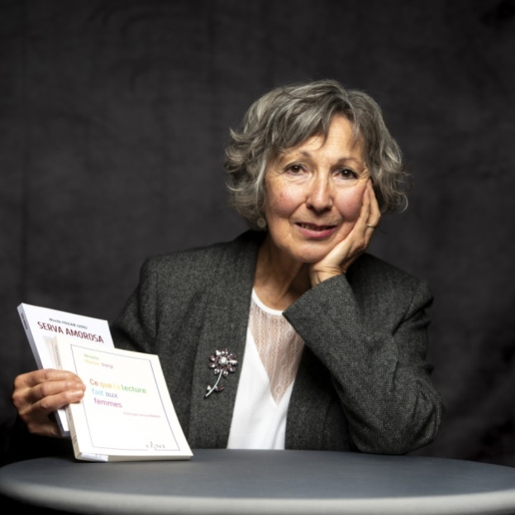
Comment vous êtes- vous mise à écrire ?

… Comme tous les enfants. Au C.P. Moi, qui n’ai aucune mémoire, je me souviens du bonheur que j’éprouvais à manier ma plume Sergent Major trempée dans l’encre violette.  Plus sérieusement, c’est en 5e ou 4e, que j’ai ouvert un « journal intime ». Il n’est toujours pas refermé. Je précise que j’ai l’âge de la Deudeuche… qui tient encore la route.  J’écris mes coups de cœur, mes coups de gueule, mes coups d’épée dans l’eau, des coups pour rien, des coups de fourchette, des coups de griffe, coups de blues, coups de grâce, coups de théâtre, coups de fatigue, des coups de chapeau, etc. La vie, quoi ! | 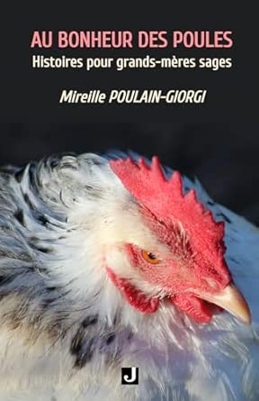
Quels genres de livres écrivez-vous
Introspection – intimiste – autofiction – autobiographie - journal.  Mais pas que…  Polars, thriller, nouvelles, théâtre, essais, livre de cuisine, abécédaires, enquête criminelle … Je m’essaie à tous les genres. | 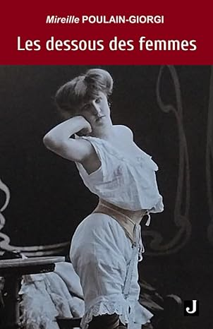
Quelles sont vos sources d’inspiration ?
J’ouvre mon ordinateur, le matin, dès le réveil. Chantier ouvert toute la journée. Jamais le soir ou la nuit.  Je cuisine, hop ! une idée ► j’écris. Je passe l’aspirateur, hop ! une idée ► j’écris. J’entends  une info à la radio, hop ! une idée ► J’écris. Je lis une page Facebook ! Hop ! une idée ► j’écris. | 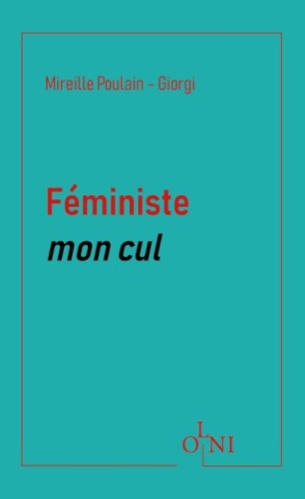

Quels sont vos auteurs préférés ?
Enid Blyton, la comtesse de Ségur quand j’étais gamine. George Sand, Benoîte Groult, adolescente.  Mes lectures sont ensuite devenues très éclectiques. Annie Ernaux(je lui ai d’ailleurs rendu hommage dans « Ce que la lecture fait aux femmes »). Georges Simenon, Lydie Salvayre, Virginie Despentes (faut lire son « King Kong Theorie » ) Régis Debray (car il a eu le  bon goût d’apprécier 3 de mes bouquins, « prof à Villerupt » , « L’ange noir et le colophon », « Vous serez des hommes mes petits-fils ». Annie Saumon (la papesse de la nouvelle, avec qui j’ai entretenu une correspondance). Etc. Etc.  En fait, j’aime tous les auteur.es, tous les genres. Je ne suis pas bégueule. Je peux passer tout un été à lire Michel Bussi ou des essais féministes avec crayon en main (faut lire « Des hommes justes – Du patriarcat aux nouvelles masculinités » de Ivan Jablonka | 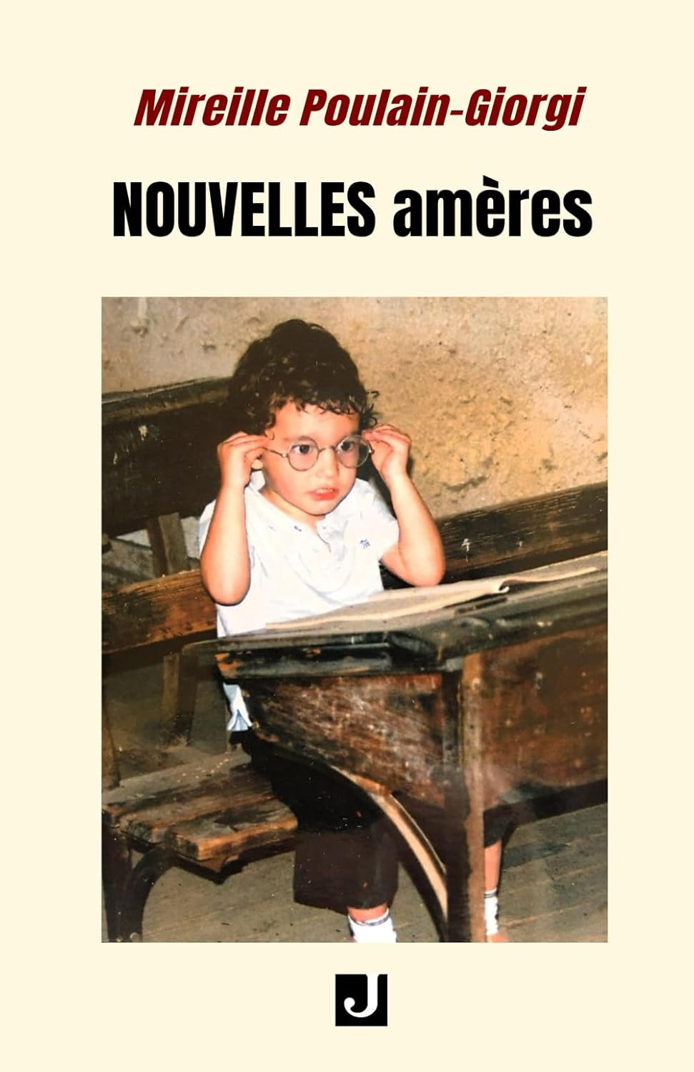

Un ou des livres favoris ?
La Bible (même si je ne l’ai jamais lue Nom d’un chien ! Y’a tout là-dedans ! D’ailleurs, si un jour, on me propose de passer une soirée à table avec un illustre personnage, je dirai sans  aucun doute Moïse (il a des comptes à nous rendre, tout de même ). Et si on me demande à quelle époque j’aurais aimé vivre, illico, ma réponse fuse « en même temps qu’un certain  Jésus de Nazareth » Promis. Je vous raconterai tout, je vousdirai si ce sont des fake news ou pas.  Plus sérieusement (quoique… C’est très sérieux ce que j’ai écrit précédemment), je n’ai pas un livre favori. J’aime et je laisse. J’aime et j’oublie. J’aime et je passe à autre chose. Je n’idolâtre pas. Je ne porte rien au pinacle.  Un petit rajout tout de même ► Depuis que je hante les salons du livre, il m’a été donné de connaître certain.es auteurs, illustres inconnu.es… qui valent bien des pointures dont on nous rebat les oreilles. Et ça, c’est un  très bon signe. | 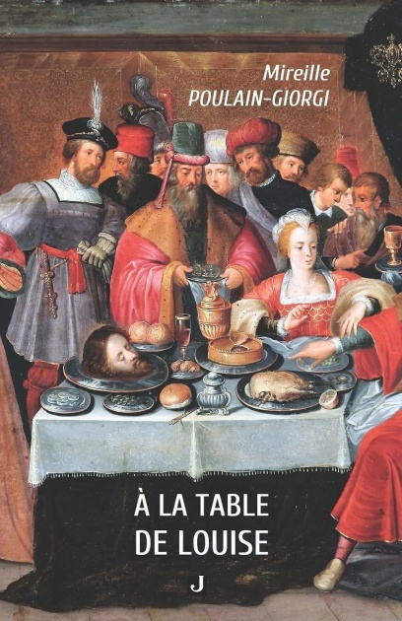

Quelles sont vos autres passions, activités, passe-temps ?

Ne rien faire. Rêver. Buller. Rester chez moi. Attendre. Paresser au soleil. Me coucher le soir, me mettre en boule sous ma couette avec un bon bouquin. Le pied !  Manger. Cuisiner. Faire le marché. Aller au restaurant avec des ami.es. Boire une coupe de champagne.  Oui, oui, je sais, ça ne fait pas sérieux.  Tant pis. Je vis tellement pleinement quand j’écris mes bouquins, que je n’ai besoin de rien d’autre.  Ah si ! J’ai besoin de savoir que tous ceux et toutes celles que j’aime, vont bien, et sont heureux. Alors, plus rien n’a d’importance pour moi. | 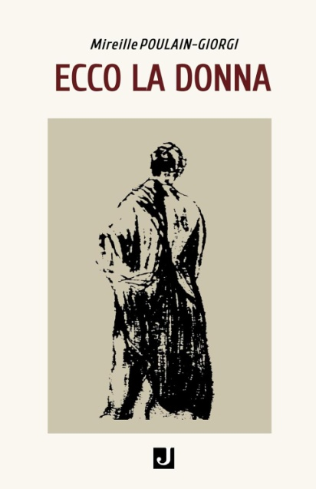
Quelque chose sur le feu?
Je termine un roman. En vidant mes tiroirs, je suis tombée sur une grande nouvelle que j’ai écrite il y a presque 30 ans. « Mais c’est pas  trop mal, ma vieille Mireille, que je me suis dit » « C’est dommage de la laisser moisir. » Alors, je l’ai reprise, l’ai permanentée. Je me  casse un peu les dents sur l’excipit, en ce moment, mais… on va y arriver. | 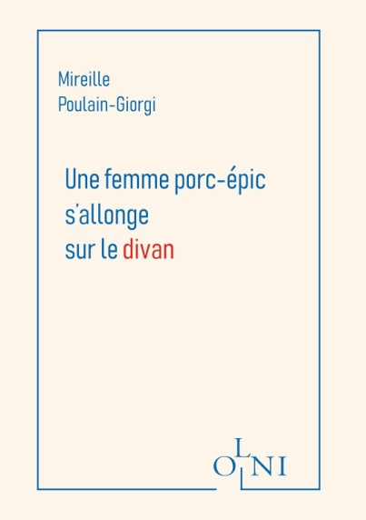

Mireille a reçu le prix Victor Hugo en 2025 pour Serva Amorosa. Il lui a été remis par Gérald Ténenbaum, président du jury et bien sûr invité d’honneur du salon (voir Lettre n°22)
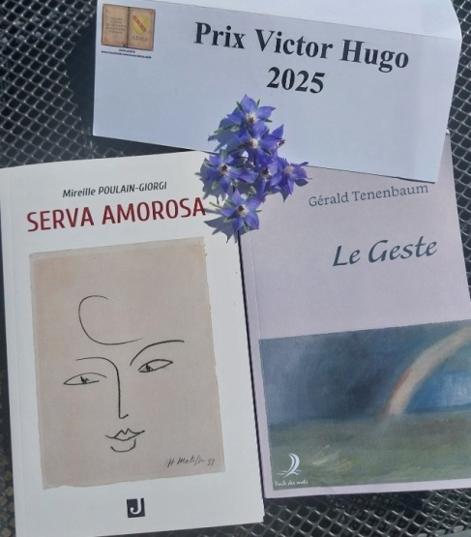

Extrait du discours de Gérald, concernant cet ouvrage :
Disons-le tout net, certains livres se méritent. Serva amorosa est de ceux-là. Ce n’est pas un roman, ce n’est pas une autofiction, ce n’est pas
une biographie. Et c’est précisément son caractère inclassable qui interpelle, qui interroge et qui finalement séduit. Il faut lire et relire cette
chronique d’un « trèfle à quatre filles » pour saisir la subtile teneur de ce
projet littéraire original, il faut accompagner ces souvenirs épars pour
prendre conscience qu’une toile finement tissée les relie les uns aux
autres, il faut se représenter les gestes du quotidien pour en extraire cette
intention doucement affirmée qui fait de ces femmes des serve amorose.
Et le trèfle, en vérité, a plus de quatre feuilles. Il y a la mère, bien entendu,
les tantes, les nièces, la fille, la belle-sœur, et, parfois, en ombres presque
chinoises des hommes, qui accompagnent, qui passent, qui meurent, tel
Sylvain, le frère décédé d’une méningite, deux ans après la naissance de
l’autrice. La mort, rappelle Mireille Poulain-Giorgi citant Max Jacob, est
un printemps qui n’est pas éphémère. C’est ainsi que s’ouvrait l’un de
ses précédents ouvrages, Ecco la donna. Le projet de ce livre-ci est la
description pointilliste d’un autre printemps, celui qui n’existe pas et dont
on rêve, celui qui est comme le mouton de Saint-Exupéry, exactement
comme il faut. Cette saison-là est émaillée de bonheurs d’écriture, qui imprègnent le livre et nous donnent au détour de la narration des petits
cadeaux à emporter.

Bibliographie

Prof à Villerupt – édité chez Serpenoise
La cuisine des grands-mères (écrit avec mes élèves de lycéeprofessionnel) - édité chez Lacour-ollé
Les slogans de l’automne (écrit avec mes élèves de L.P.) – édité chez Klein
L’abécédaire de l’amour-passion – édité chez Klein
Sur la route du tueur de Mourmelon (écrit avec l’enquêteur criminel, Fils de la minette – édition Les Paraiges
Jean-Marie Tarbes (mon cousin germain) – édité chez Michel Lafon
L’ange noir et le colophon – Les Paraiges
Une saison sur Mediapart – éd. Les Paraiges
Les dessous des femmes – éd. Jalon
À la table de Louise – éd. Jalon
Ma p’tite pomme d’amour – éd. Jalon
Au bonheur des poules – éd. Jalon – Prix du livre féminin Hagondange 2020
Ecco la donna – éd. Jalon - Prix Georges Navel en 1998 – Fontenoy-la- Joûte
Serva amorosa – éd. Jalon – Prix Victor Hugo 2025
Vous serez des hommes mes petits-fils – éd. Jalon
Nouvelles amères – éd. Jalon
Ce que la lecture fait aux femmes – Hommage à Annie Ernaux – éd. OLNI
Une femme porc-épic s’allonge sur le divan – éd. OLNI
FÉMINISTE mon cul – éd. OLNI

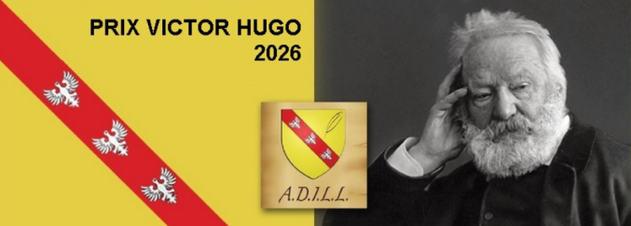
Et la lauréate du prix Victor Hugo 2026 est… Valérie Davot pour La jeune fille perchée sur le chaos !


Où se situe la frontière entre le réel et l'imaginaire ? Les personnages créés par un écrivain ont-ils un écho dans le monde des vivants ? Raphaël, jeune auteur parisien à succès en quête d'inspiration, fuit Paris pour s'installer dans un petit bourg du Causse Méjean où il espère trouver calme et authenticité pour écrire sur un sujet douloureux. Très vite, il découvre un environnement spectaculaire et des habitants aux caractères et talents particuliers auxquels il se mêle progressivement, sans savoir qu'ils vont lui apporter des réponses aux questions qu'il n'aurait jamais voulu se poser. À la frontière entre deux mondes, Raphaël devra choisir entre le confortable brouillard des apparences et la blessure d'un regard lucide posé sur lui-même et la dimension morbide de son désir. Quel prix est-il prêt à payer pour terminer son roman ? Entre renoncement et acceptation de soi, le jeune homme marche sur un fil ténu où chaque pas compromet davantage son équilibre personnel.

Enseignante à l'Université de Lorraine en économie, droit et marketing, Valérie Davot écrit depuis des années de la poésie et est parolière pour plusieurs formations musicales.
Autrice expérimentée en poésie, elle se lance dans l'écriture de son premier roman, "la jeune fille perchée sur le chaos", en 2025. Actuellement, elle écrit le second volume de ce qui sera certainement une trilogie.

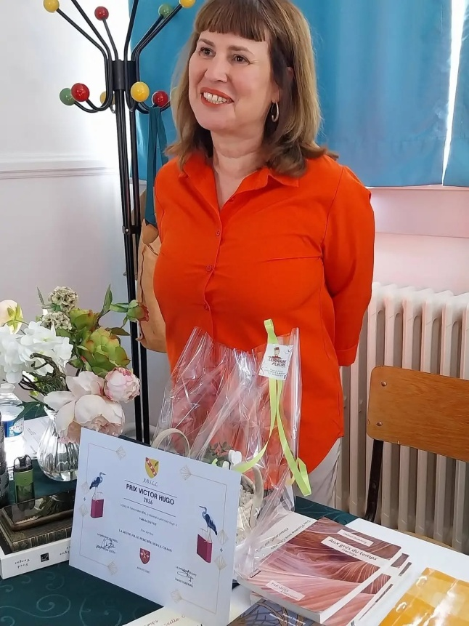
Félicitations à la lauréate et aux deux autres finalistes, Catherine Kazan et Joëlle Marchal-Jantzen !
Retrouvez la présentation des deux livres ayant aussi beaucoup marqué le jury et son président dans la Lettre précédente. Vous avez ainsi des suggestions de lecture d’excellent qualité.

Ne manquez pas l’émission de Mona, Les Plumes, sur Radio Caraïb Nancy, à 18h : Valérie en sera l’invitée (émission à écouter aussi en podcast )


Les deux autres finalistes, Catherine Kazan et Joëlle Marchal-Jantzen n’ont pas été photographiées sur le podium avec leur diplôme, mais elles étais sûrement aussi souriantes que sur ces images :

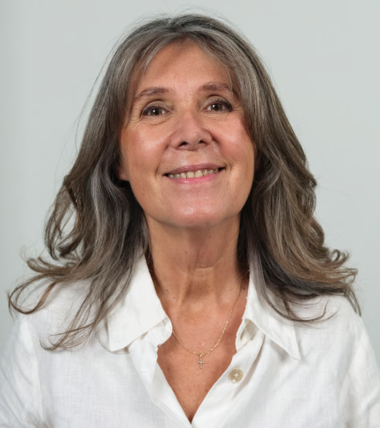 | 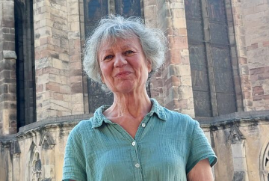

Discours de Daniel Dubourg, Président du jury et Invité d’Honneur du salon :

Allocution du Président du jury du Prix V. Hugo 2026
Abaucourt-sur-Seille, le dimanche 7 juin 2026

Mesdames et messieurs,
Chers autrices et auteurs,
Chers lectrices et lecteurs,

Aujourd’hui, c’est jour de fête, comme aurait dit ma tatie. Fête du livre,
des livres, des auteurs qui les écrivent, l’intelligence artificielle embusquée
derrière leurs ordinateurs ou trempant ses pieds dans l’encrier. C’est aussi
une fête de la vie, à laquelle nous tenons fortement, puisque nous
l’insufflons dans nos écrits en donnant corps et âme à nos personnages.
Pour cela, nous créons, imaginons, et pensons sur les chemins traçant nos
choix. Pour cela, nous avons besoin de liberté, de cette liberté qui est
aujourd’hui de plus en plus souvent malmenée, censurée, contestée, mise en
doute et en cause à ciel ouvert, de façon sournoise, sauvage, arbitraire.
Priver de liberté, c’est aussi étouffer ou tuer les mots que beaucoup trouvent
inutiles, dangereux. Sauf lorsqu’il s’agit de ceux que l’on nous impose ou
que l’on nous dicte.
Aujourd’hui, certains pensent qu’il faut réduire au silence,
sanctionner, museler, éteindre et réprimer à coups de pouvoir et d’argent. De
cela, nous ne voulons pas. Nous avons besoin de cette liberté entière pour
écrire quand nous chevauchons notre stylo sur le chemin de l’aventure que
nous avons choisie. A chaque fois, il y a un but. Mais il y a surtout ce chemin
souvent imprévisible qui, peut être, est l’essentiel.
Concourir à un prix littéraire est de cet ordre-là. On se donne un
objectif et on découvre 1000 états d’esprit préalables à sa réalisation,
l’essentiel étant les transformations qui se sont opérés en nous pendant que
nous écrivions les mots de nos histoires. C’est une histoire un peu
alchimique qui transforme autant l’objet que celui qui le forge.
Les trois ouvrages que je vous présente, je les ai trouvés très forts, très
personnels, très différents. Ils ouvrent des chemins où leurs autrices ont mis
tout leur cœur, toute leur âme.
Ce sont trois livres où il est fortement question de destins de femmes,
de souvenirs de femmes, de femmes qui ont vécu des choses peu communes.
Je n’en dirai pas plus. Ne manquez surtout pas de les lire.

Le Salon…

… a particulièrement marqué les participants pas son ambiance très chaleureuse ! Les auteurs étaient très heureux de se retrouver, faire de nouvelles connaissances, et ont énormément discuté et ri. Daniel Dubourg a été séduit (disons le mot) par les trois finalistes avec lesquelles il a eu des discussions très prenantes. Tous ont passé une excellente journée – même s’ils auraient aimé que le public soit plus nombreux.

« La mairie d’Abaucourt a accueilli pour cette journée 27 écrivains du Grand-Est, ainsi qu’une auteure résidant en Belgique, venue dédicacer leurs ouvrages, dans une de ses salles. C’était la 1ère édition de « Plumes aux Champs ». Les stands présentaient des romans, polars, documentaires, recueils de poèmes, BD, livres jeunesse.
Un repas convivial, servi par des bénévoles de la municipalité, dans ces mêmes locaux, a réuni les écrivains.
L’évènement de cette journée fut la remise du Prix Victor Hugo, prix littéraire sur concours, qui est décerné chaque année- depuis 2004 - par l’ADILL. Son fondateur, l’écrivain Marcel Cordier, était présent.
L’invité d’honneur, Daniel Dubourg, romancier et conteur, a remis ce prix à la lauréate, Mme Valérie Davot, pour son roman, « La jeune fille perchée sur le chaos ». Elle a reçu un chèque de 500 euros, un diplôme et aussi une composition florale, remise par le maire, M.David Renkes. Les autres auteures,
présélectionnées par le jury, Mmes Catherine Kazan (« Les Matriochkas ») et Joëlle Marchal- Jantzen ( « La Dame au saxophone ») ont reçu un diplôme. »
Dominique Poirot (envoyée spéciale de la Lettre)

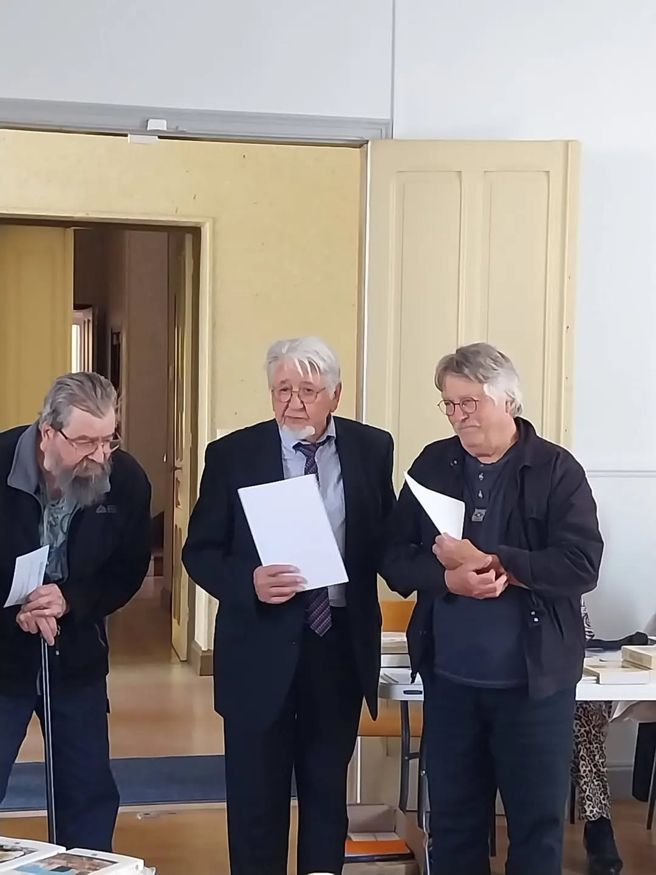

Trois hommes qui font vivre les livres ! Marcel Cordier, fondateur de l’ADILL, Jean-François Costa, son Président, et Daniel Dubourg, Invité d’honneur et Président du jury. Il ne manquait que Raymond Iss, organisateur du prix VH et pilier du CA de l’ADILL. Merci à eux pour leur engagement, leur générosité, leur dévouement !

Dans l’Est Républicain :

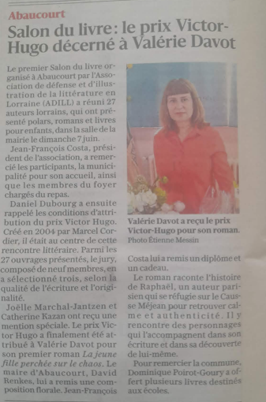

Un poème de circonstance offert par Dominique Poirot

Il y a quelques années, le salon de l’ADILL au cours duquel était remis le prix VH se tenait dans la château de Madame de Graffigny, à Villers-les-Nancy…

Madame de Graffigny

Tu vécus à Villers dans un château
Entouré de vignes sur un coteau.
Puis tu laissas ta Lorraine natale,
Pris la diligence un jour hivernal.
Tu avais choisi Paris pour y vivre
En femme libre et publier tes livres.
Tu rencontras Voltaire, Marivaux,
Duclos, Diderot, le jeune Rousseau.
Dans nombre de salons et réceptions
Tes anecdotes attiraient l’attention.
Ton roman « Lettres d’une Péruvienne »
Séduisit la société parisienne.
Il t’apporta succès et renommée.
Ecrivain connu, tu fus adulée.
Tes ouvrages en ce Siècle des Lumières
De l’Europe franchirent les frontières !
Vingt ans tu habitas la capitale
Et y menas une vie peu banale.
A la Comédie Française on joua
Maintes fois tes drames. Ton nom brilla.
Tu étais née pour écrire et aimer.
La gloire et l’amour, quelle destinée !

Dominique POIROT-GOURY

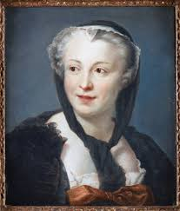 | 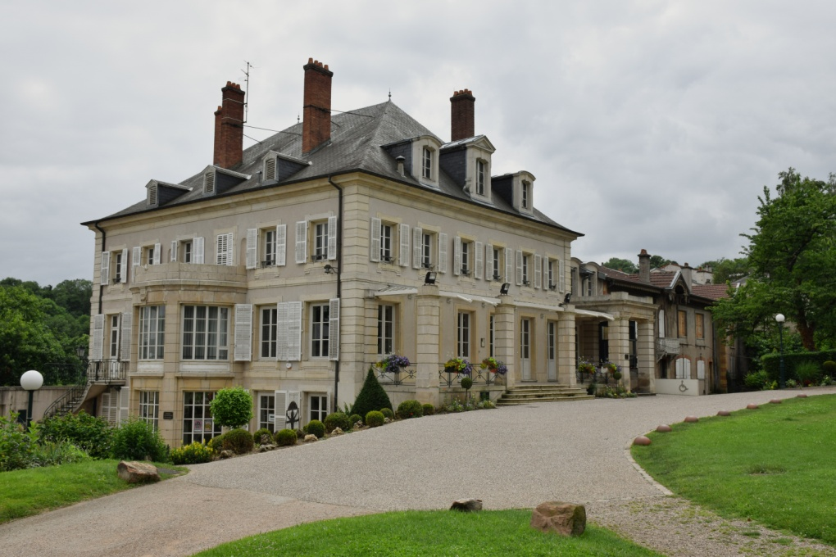

La chronique littéraire alphabétique d’Annie Massy
Q comme… Raymond Queneau  (Le Havre 1903 – Neuilly-sur-Seine 1976) | 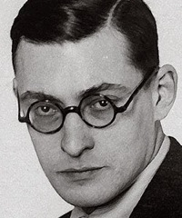

Un écrivain célèbre, qui a marqué durablement notre littérature et dont le nom commence par Q ? Je n’ai pas vraiment le choix… Même en jouant sur les prénoms, Quentin, Quintien, Quirine, Quasim, je n’avance pas bien loin. Les titres non plus ne me guident pas car je ne connais pas de Queen Marie, Élisabeth ou Victoria qui se soit essayée à la noble activité de l’écriture et soit restée dans nos « incontournables » innovateurs. J’ai beau tenter de faire coïncider le cercle et sa quadrature, un seul nom me vient à l’esprit avec un risque de redondance par rapport à ma chronique précédente sur Georges Perec. Ce sera donc :
Q. comme Quotidien
Rien ne destine Raymond Queneau à la littérature, si ce n’est son envie personnelle et sa fantaisie. Il nait au Havre en 1903, fils unique d’un père retraité colonial et d’une mère s’occupant d’une prospère mercerie familiale. Il reçoit une éducation solide et catholique après avoir passé les deux premières années de sa vie en nourrice. Autrement dit, il a tout le nécessaire mais de mal de vivre peut-être dû à un sentiment de désamour parental et en plus… d’asthme ! Est-ce pour cela qu’il se réfugie dans les livres ? Ou serait-ce son envie d’embêter ses père et mère que son gout précoce pour la littérature inquiète un peu ? Lecteur boulimique dès son enfance et bon élève, il obtient une double licence de lettres et philosophie à la Sorbonne. Il s’intéresse à tout : auteurs antiques, tragédiens classiques, romanciers de tous ordres, religion indouiste, culture asiatique et mathématiques, entre autres. On parle à son propos d’une culture encyclopédique même si elle apparait parfois un peu superficielle ; mais l’important est que des bribes en fourmillent partout dans son œuvre.
Un peu rebelle le petit Queneau ? En tous cas, surement tourné vers la nouveauté. Il faut dire qu’il est à bonne école. L’époque n’est pas propice à suivre la tradition littéraire : André Breton et le surréalisme, Sartre et l’existentialisme, Ionesco et Samuel Becket pour le théâtre de l’absurde, Céline (même si je ne l’aime pas mais il convient de le citer aussi ici) qui déstructure la syntaxe dans son Voyage au Bout de la Nuit et j’en passe… Même la huitième édition du dictionnaire (1932 – 1935) s’y est mise au risque de provoquer un tollé immense : elle a osé corriger cinq-cents graphies dont quelques mots composés qui se sont retrouvés soudés. Ce fut moins grave que de changer poëte et poësie en poète et poésie comme en 1878. Le temps est à l’innovation !
Q. comme Quête du néo-français
Raymond Queneau adhère au mouvement surréaliste en 1924, soutient André breton puis, comme il se doit (il n’est pas le seul !) se fâche avec lui mais épouse sa belle-sœur. Exclu en 1930, il en garde le gout de la fantaisie et des aspects dérisoires de la vie quotidienne mais pas les méthodes préconisées :
« [L’écriture automatique] n’a jamais produit que des élucubrations d’une répugnante banalité, soit que des textes affligés dès leur naissance des tics du milieu qui les pondit. » (Entretiens avec Georges Charbonnier, 1962)
Quant à l’usage littéraire de l’inconscient, voici ce qu’il en pense : « cette poche à métaphores dont tout individu serait censé pourvu et qui rendrait l’activité poétique comparable à l’expulsion de la sépia (sic) par la seiche. » (Ibid)
En fait, pour cet amateur de rigueur mathématique, les textes littéraires doivent être construits et cohérents. Le tragédien classique qui suit des règles strictes est plus « libre que le poète qui écrit ce qui lui passe par la tête. » (Ibid)
Par contre Raymond Queneau prône « une triple réforme ou révolution : l’une concerne le vocabulaire, la seconde la syntaxe, le troisième l’orthographe. » (Bâtons, Chiffres et Lettres 1950). Il existe deux langues : l’écrit et l’oral. Il convient de les rapprocher car elles sont aussi éloignées l’une de l’autre que l’est le latin du français. Le « néo-français » doit se dégager des conventions dépassées et inutiles. On en trouve de belles illustrations dans ses Exercices de Style (1947) et son plus grand succès populaire : Zazie dans le Métro (1959). Ce roman constitué presque exclusivement de dialogues ne contient aucun des ingrédients traditionnels du genre. Son premier mot « Doukipudonktan » donne le ton et la mesure du délire verbal.
« On parle de Minos et de Pasiphaé
Du pélican lassé qui revient d’un voyage
Du vierge du vivace et du bel aujourd’hui
On parle d’albatros aux ailes de géant
De bateaux descendant des fleuves impassibles
D’enfants qui dans le noir volent des étincelles
Alors pourquoi pas le l’électromagnétisme ? » (Petite Cosmogonie portative 1950)

Lisez la suite de cette chronique sur : https://ecrivains-haute-marne.com/chroniques-litteraires-alphabetiques

Ils ont publié un nouveau livre !

Sébastien Bonmarchand

Son auteur présente cet ouvrage comme une dystopie féministe… mais j’ai plutôt l’impression que cette œuvre est universaliste et souhaite réconcilier les deux sexes (hourra !)

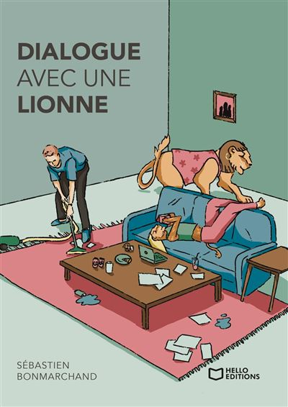 | En 2006, une femme et son compagnon dialoguent. Elle est une Lionne, une vraie. Dans son monde, miroir du nôtre, les Lionnes dominent et les hommes doivent se contenter de miettes. Ils essaient de survivre et d'être heureux. Ensemble, ils discutent, jouent, prennent le train et s'occupent des mathématiques ou des lessives, tout en élevant leur fille adolescente, une future Lionne. Tout semble aller pour le mieux. Cependant, un jour, elle leur présente un hoministe. Ces hommes osent défendre leurs droits, réclamer l'égalité hommes-femmes et s'émouvoir des hominicides, alors que le terme n'a même pas encore été inventé. Leur monde est finalement le miroir inversé du nôtre. On peut défendre les hommes sans attaquer les femmes, tout comme on peut défendre les femmes sans s'en prendre aux hommes.

Jean-louis Boreux

Il a publié de très nombreux ouvrages, sur des thèmes variés. Il dit de lui-même :

Je suis un retraité qui s'amuse .Ancien dirigeant d'entreprise, ancien consultant indépendant , j'ai publié 20 ouvrages humoristiques ,touristiques ou historiques et a participé à des salons du livre de ma région (Nancy, Metz, Luxembourg etc ...) De nombreuses photos personnelles émaillent mes livres pour les rendre plus attractifs et je ne dédaigne pas l'utilisation de calembours et autres aphorismes et saillies humoristiques même quand elles ne s'imposent pas .Toutes ces Turlupinades ne font pas de moi un romancier triste mais un joyeux luron...qui voit dans l'humour le grand remède à la morosité ambiante...

Son dernier ouvrage :

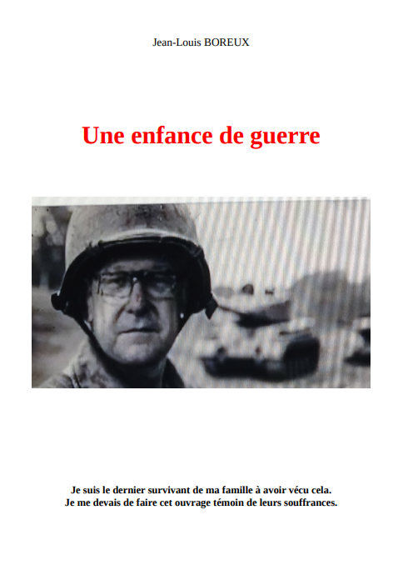

Vous retrouverez la Lettre en septembre (n’hésitez pas à me contacter à ce sujet : aperdigalmail.com)

L’ADILL vous souhaite un excellent été !
Bonnes lectures, bonnes séances d’écritures et de dédicaces… Faites vivre les livres !



Tout prétexte est bon pour offrir des livres (notamment ceux des auteurs lorrains, bien sûr !)

